Umwelt im Unterricht
www.umwelt-im-unterricht.de

Arbeitsmaterial (Grundschule)

Ergebnisse von Umfragen: Das verraten Säulen und Kreise
Was denken Schüler/-innen über Umwelt- und Klimaschutz? Das Material veranschaulicht ausgewählte Ergebnisse der BMU-Jugendstudie in Diagrammform und unterstützt die Schüler/-innen dabei, eine eigene Befragung durchzuführen.

Hinweise für Lehrkräfte

Was gehört noch zu diesen Arbeitsmaterialien?
Die folgenden Seiten enthalten Arbeitsmaterialien zum Thema der Woche „Jugendstudien: Was uns wichtig ist“ von Umwelt im Unterricht. Zu den Materialien gehören Hintergrundinformationen, ein didaktischer Kommentar sowie ein Unterrichtsvorschlag. Sie sind abrufbar unter: https://www.umwelt-im-unterricht.de/wochenthemen/jugendstudien-was-uns-wichtig-ist/

Inhalt und Verwendung der Arbeitsmaterialien
Die Materialien umfassen drei Diagramme basierend auf den Daten der im Januar 2020 veröffentlichten BMU-Jugendstudie. Die zugrundeliegende Befragung fand im Jahr 2019 statt.

Die Schüler/-innen analysieren den Inhalt der Diagramme und damit die Ergebnisse der Studie. Sie schlussfolgern anhand der Legenden und der Titel der Diagramme auf die dazugehörigen Fragen. Diese werden später für eine eigene Befragung verwendet.

Die Formulierungen der Originalfragen aus dem Fragebogen der BMU-Jugendstudie befinden sich in den Lösungen. Jedoch sind für die eigene Umfrage auch abgewandelte Formulierungen möglich. Im Rahmen einer klasseninternen Befragung mit den Originalfragen erhalten die Schüler/-innen die Möglichkeit, ihre Formulierung zu kontrollieren und gegebenenfalls anzupassen.

Es ist möglich, das Material (binnen-)differenziert einzusetzen, indem lediglich das erste oder alle Diagramme den Schülern/Schülerinnen vorgelegt werden.

Übersicht über die Arbeitsmaterialien
Arbeitsblatt 1 Meinungen in Form von Säulen und Torten 1
Arbeitsblatt 1 Lösungen 3

Arbeitsblatt 1
Ergebnisse von Umfragen: Das verraten Säulen und Kreise
Diagramme helfen, die Ergebnisse von Befragungen darzustellen. Die folgenden Diagramme zeigen in Form von Säulen und Kreisen, wie unterschiedlich junge Menschen über Themen wie Klimawandel und Politik denken.

Aufgabenstellung
Bei einer Umfrage haben Forscherinnen und Forscher Jugendlichen bestimmte Fragen gestellt. Die Ergebnisse zeigen die Diagramme.

- Betrachte das erste Diagramm. Was kannst du daraus ablesen?
  - Wie viele Jugendliche wurden insgesamt befragt (zähle alle Zahlen des Diagramms zusammen).
  - Was haben die meisten von ihnen geantwortet? Was haben die übrigen geantwortet?

- Überlege und notiere: Welche Frage wurde bei der Befragung gestellt und passt zum Inhalt des Diagramms?
Achte dabei auch auf den Titel und die Legende. Die Legende erklärt dir, wofür die verschiedenen Farben stehen.

- Überlege dir auch eine Frage für das zweite und dritte Diagramm.

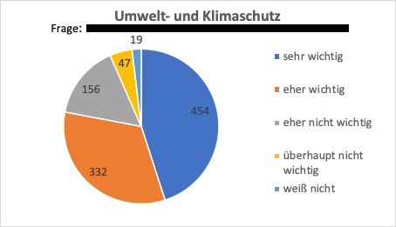

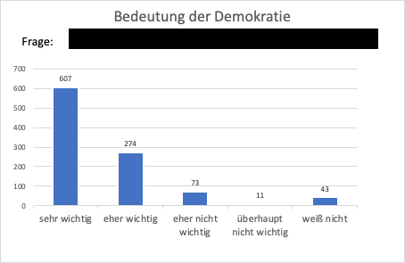

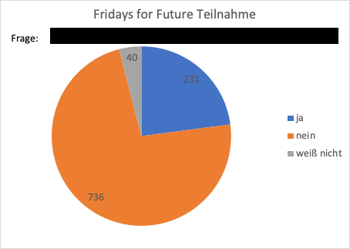

Arbeitsblatt 1
Lösungen

- Diagramm 1: Wie wichtig sind dir Umwelt- und Klimaschutz?
- Diagramm 2: Ist es dir wichtig, in einer Demokratie zu leben?
- Diagramm 3: Machst du bei „Fridays for Future” (#fridaysforfuture) mit?

